A. Propositions concrètes de travail et exercices

Compter, Marie-Alix Girodet et Jean-Pierre Leclère, Nathan, Paris, 2006
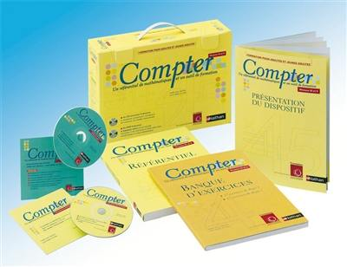

Résumé
Compter est un référentiel qui couvre les compétences en mathématiques des degrés 1 et 2 tels que définis par l’Agence Nationale de Lutte Contre l’Illettrisme dans le Cadre national (français) de référence, degrés dont la non maîtrise caractérise les situations d’illettrisme.

Les deux premières parties du référentiel correspondent à ces deux degrés de compétences pour chacun desquels 7 champs mathématiques sont définis :

- degré 1 : numération orale, numération écrite, calcul mental, ordre, mesure, outils de tracé, structuration de l’espace,
- degré 2 : connaissance des nombres, calcul mental, techniques opératoires, problèmes additifs, problèmes multiplicatifs, mesure et système métrique, tracés géométriques.

La richesse de Compter matérialise des idées fondatrices fortes, clairement explicitées par les auteurs dans la vidéo fournie par le DVD Formateur. Ces idées fondatrices sont au nombre de 6 et sous-tendent la philosophie de ce référentiel :

- faire des mathématiques en situation d’illettrisme est possible,
- faire des mathématiques améliore les compétences en lecture et en écriture,
- découper les apprentissages mathématiques en notions élémentaires…
- … et mettre en valeur les apprentissages mathématiques progressifs, lier les apprentissages mathématiques aux autres apprentissages,
- proposer aux formateurs un référentiel de mathématiques de type «boîte à outils».

Pour en savoir plus : http://www.nathan.fr/compter/
L’avis de Dominique Annet, Delphine Versweyveld, Vinciane Toussaint, … (Juin 2011)
Compter est une boîte à outils. Le formateur s’y réfère en fonction du groupe, des objectifs et du temps à consacrer aux mathématiques. Compter propose une progression des apprentissages. Celle-ci n’est pas obligatoire. Les portes d’entrée sont multiples. Compter ne propose pas une méthode pour aborder la théorie avec les participants. Exercices à photocopier. Approche ethno-mathématique
En accord avec les principes de Lire et Ecrire (voir DVD). Démonstrations de manipulations sur le DVD.N’aborde pas suffisamment la numération de position et la division.
L’avis de Frédéric Maes (Juin 2011)
La mention « approche ethno-mathématique » m’a toujours intrigué, curiosité teintée de scepticisme. Ifrah nous montre comme les mathématiques sont une construction de l’humanité entière, au travers des époques et des nations, et il y aurait des mathématiques différentes selon les cultures ? A ce niveau, « Compter » m’a déçu et rassuré. Déçu car, avec cette notification, je me disais que c’était l’outil qui allait enfin me permettre de savoir ce qu’il en était, or je n’y ai pas trouvé grand-chose de neuf. Rassuré, donc, car me semble confirmé qu’en ce qui concerne les mathématiques en tout cas, nous partageons davantage de commun que de différent. Sinon, eh bien, on notera l’aspect positif d’un nouvel outil pensé pour notre public – ils sont tellement rares ! – mais malgré le chic du coffret, je n’échangerais pas deux mallettes « Compter » contre un vieux « Calcul et raisonnement mathématique » présenté ailleurs dans cette bibliographie…

